**广西高峰陶瓷有限责任公司环境信息公开专栏**

1. 基础信息

|  |  |  |  |
| --- | --- | --- | --- |
| 单位名称 | 广西高峰陶瓷有限责任公司 | | |
| 统一社会信用代码 | 91450481MAA7NA354A（1-1） | 法定代表人 | 柳建清 |
| 注册地址 | 岑溪市归义镇思塘村 | 生产周期 | 300天/年 |
| 生产经营场所中心经度 | 111°8’35.84″ | 生产经营场所中心纬度 | 22°53′43.37″ |
| 行业类别 | 建筑陶瓷制品制造 | 投产日期 | 2022-9-15 |
| 所在地是否属于总氮控制区 | 否 | 所在地是否属于总磷控制区 | 否 |
| 所在地是否属于大气重点控制区 | 否 | 所在地是否属于重金属污染特别排放限值实施区域 | 否 |
| 是否位于工业园区 | 是 | 所属工业园区名称 | 广西岑溪市归义镇思荔工业园 |
| 生产经营范围 | 陶瓷制品的生产和销售。 | | |
| 主要产品 | 通体大理石瓷砖 | | |

|  |
| --- |
|  |

1. 排污信息

|  |  |  |  |  |  |  |  |  |  |  |  |  |  |
| --- | --- | --- | --- | --- | --- | --- | --- | --- | --- | --- | --- | --- | --- |
| 有组织大气污染物 | | | | | | | | | | | | | |
| 排放口编号或名称 | 排放口位置 | | | 排放方式 | 污染因子 | | 排放浓度mg/m³ | 执行标准（mg/m³） | 监测时间 | | 监测方式 | | 是否超标 |
| DA001干燥窑排放口 | 经度111°8′29.47″  纬度22°53′44.81″ | | | 间断排放 | 颗粒物 | |  | 30 |  | | 监督性 | | 否 |
| 二氧化硫 | |  | 50 |
| 氮氧化物 | |  | 180 |
| DA002喷雾塔排放口 | 经度111°8′28.61″  纬度22°53′43.73″ | | | 间断排放 | 颗粒物 | |  | 30 |  | | 监督性 | | 否 |
| 二氧化硫 | |  | 50 |
| 氮氧化物 | |  | 180 |
| DA003压机废气排放口 | 经度111°8′26.99″  纬度22°54′28.44″ | | | 连续排放 | 颗粒物 | |  | 30 |  | | 监督性 | | 否 |
| 二氧化硫 | |  | 50 |
| 氮氧化物 | |  | 180 |
|  |  | | |  |  | |  |  |  | |  | |  |
|  | |  |  |
|  | |  |  |
| 无组织大气污染物 | | | | | | | | | | | | | |
| 监测位置 | | 污染因子 | 排放浓度mg/m³ | | | 执行标准（mg/m³） | | 监测时间 | | 监测方式 | | 是否超标 | |
| 厂界北面 | | 悬浮颗粒物 |  | | | 1.0 | |  | | 监督性 | | 否 | |
| 厂界东南面 | | 悬浮颗粒物 |  | | | 1.0 | |  | | 监督性 | | 否 | |
| 厂界西南面 | | 悬浮颗粒物 |  | | | 1.0 | |  | | 监督性 | | 否 | |

|  |  |  |  |  |  |  |
| --- | --- | --- | --- | --- | --- | --- |
| 噪声 单位：dB（A） | | | | | | |
| 监测位置 | 昼间监测结果 | 夜间监测结果 | 执行标准 | 监测时间 | 监测方式 | 是否超标 |
| 1#厂界南面 |  |  | 昼间：65  夜间：55 |  | 监督性 | 否 |
| 2#厂界西南面 |  |  |  | 监督性 | 否 |
| 3#厂界西面 |  |  |  | 监督性 | 否 |
| 4#厂界北面 |  |  |  | 监督性 | 否 |

1. 污染防治设施的建设和运行情况

|  |  |  |  |  |  |  |  |
| --- | --- | --- | --- | --- | --- | --- | --- |
| 名称 | 数量 | 设计单位 | 施工单位 | 投入试运行日期 | 处理能力 | 投资费用  （万元） | 运转情况 |
| 旋风除尘器 | 2套 | 佛山市港强机械有限公司 | 佛山市港强机械有限公司 | 2022年8月 | 120000m³/h | 46 | 良好 |
|  |  |  |  |  |  |  |  |
| 双碱法脱硫塔 | 2台 | 泌阳市五洋玻璃钢有限公司 | 泌阳市五洋玻璃钢有限公司 | 2022年8月 | 110000m³/h | 230 | 良好 |
| 独立隔离间 | 1间 | 广西高峰陶瓷有限责任公司 | 高峰陶瓷工程部 | 2022年8月 |  | 10 | 良好 |
| 输送带防尘罩 | 3套 | 南昌市方鼎环保 | 南昌市方鼎环保 | 2013年8月8日 |  | 45 | 良好 |
| 污水处理设施 | 3套 | 广东正华建设工程有限公司 | 广东正华建设工程有限公司 | 2022年8月 |  | 230 | 良好 |
| 烟气在线监测仪 | 2套 | 广西碧晴环保科技有限公司 | 广西碧晴环保科技有限公司 | 2022年8月 |  | 38 | 良好 |

1. 建设项目环境影响评价及其他环境保护行政许可情况

|  |  |  |  |  |  |  |
| --- | --- | --- | --- | --- | --- | --- |
| 建设项目环境影响评价及其他环境保护行政许可情况 | | | | | | |
| 建设项目名称 | 批复时间 | 批复单位 | 批复文号 | 竣工验收单位 | 竣工验收时间 | 竣工验收文号 |
| 广西高峰陶瓷有限责任公司年产2400万平方米陶瓷生产项目（一、二期） | 2010年1月13日 | 梧州市环境保护局 | 梧环管字〔2010〕9号 | 梧州市环境保护局 | 2016年7月29日 | 梧环验字〔2016〕29号 |

1. 危险废物信息公开情况

1.目的

为了加强公司生产经营活动过程中产生的危险废物的管理,防止危险废物污染环境,保障人身健康,促进经济和社会的可持续发展,根据国家有关法规和公司实际情况,特制订本制度。

2.范围

适用于公司范围内危险废物的产生、收集、贮存、转移和处置等活动。

3.职责

危险废物污染环境实行预防为主,全过程控制和污染者承担责任的原则,积极推广清洁生产,避免或减少危险废物的产生,鼓励对危险废物在公司内部合理利用。

3.1安全行政部负责危险废物污染环境防治的监督治理工作;

3.2各工段(车间)负责本工段（车间)产生的危险废物收集、分类、贮存、标识工作。

3.3财务室负责出入库台账登记;

3.4 安全行政部负责危险废物转移的申请、检查和档案管理;

3.5 安全行政部负责危险废物的转移和处置,并按危险废物处置协议,委托协议公司办理处置事宜。

4.工作内容

4.1 危险废物的划分

根据公司生产经营活动的实际情况,存在的危险废物主要为:煤焦油、废机油、废油墨桶、煤焦油渣。

4.2危险废物的收集、管理、处理

4.2.1废机油收集、管理、处理

在生产过程中所产生的废机油,必须送至公司指定的废机油专用储存点用机油罐储存，达到一定数量后过滤循环使用。

4.2.2废油墨桶收集、管理、处理；

喷墨车间产生的废油墨桶经过工作人员统一整理收集后，必须送至废油墨桶专用贮存点存放，存放一定数量后交由原厂家回收利用；

4.2.3煤焦油收集、管理、处理

煤气站产生的焦油经过管道直接流入焦油池储存。焦油量达到一定数量时，安全行政部通知规定的危废处理公司（具有危废处理资质和处理协议）运送煤焦油,并按规定办理转移联单。

4.2.4 危险废物的收集、贮存、转移、利用、处置活动必须遵守国家和公司的有关规定,实行全过程控制。

5.相关记录

《危险废物产生记录登记表》《危险废物登记台账》

6.本制度执行中的具体问题,由公司办公室负责解释。

7.本制度自发布之日起施行。

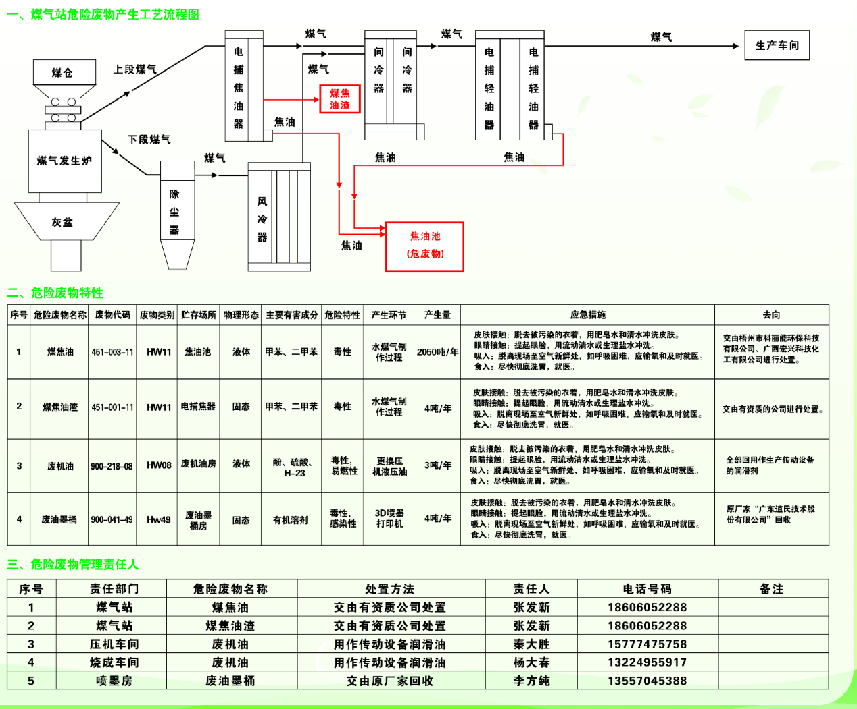

1. 突发环境事件应急预案

|  |  |  |  |
| --- | --- | --- | --- |
| 备案部门 | 梧州市岑溪生态环境局 | 备案时间 |  |
| 主  要  内  容 | **一、应急组织框架图**  应急指挥部  应急救援办公室  抢险疏散组、组  医疗救护组  治安警戒组  物资供应组  应急抢修组  通讯联络组样    二、公司成立突发环境事件应急指挥部，由公司总经理以及各部门主管等组成。公司总经理任总指挥，当总经理不在公司时，由公司副总经理任临时总指挥，若总经理和副总经理同时不在公司时，由分管突发环境事件的主管任临时总指挥，并由临时总指挥全权负责应急指挥工作。指挥部下设突发环境事件应急办公室（简称应急办，设在综合管理办公室），负责日常应急管理工作。  三、应急职责 | | |

1. 环境自行监测方案

